75 anos depois da bomba, sobreviventes encenam história para ninguém esquecer Hiroshima
1º.ago.2020 (folha de São Paulo)
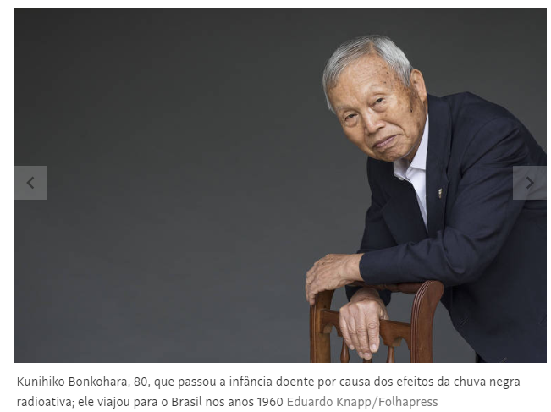
MENINO VIU CORPOS CARBONIZADOS PELA CIDADE
Enquanto a mãe cumpria o trabalho obrigatório do governo e a irmã estudava, restava ao menino Kunihiko Bonkohara, 5, acompanhar o pai no escritório, que não ficava longe da casa da família.
Às 8h15, o garoto viu um clarão. Seu pai o puxou para debaixo de uma mesa. “Boom!”, escutaram eles. Eram os estrondos de janelas e telhados quebrando. Ambos se feriram, mas foram protegidos pela mesa.
Eles estavam a 2 km do local onde a bomba “Little Boy” foi lançada pelos americanos em Hiroshima.
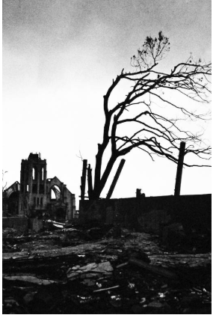
Ao sair do escritório, o cenário era de fumaça por toda a cidade. A casa da família havia desabado. Permaneceram junto ao que restava da residência de um vizinho cujas paredes de cimento não foram completamente destruídas. A proteção, porém, não foi suficiente para evitar a chuva escura.
“Era uma chuva muito preta. Muita gente estava fugindo na hora em que começou a chover”, lembra Bonkohara.
No dia seguinte, saíram de bicicleta em busca da mãe e da irmã. Nunca as encontraram. Nos endereços onde trabalhavam e estudavam, tudo estava destruído.
Nos anos 1960, viajou para o Brasil para reconstruir a vida. Assim como os colegas de espetáculo, não guarda rancor e pede para que armas nucleares não sejam fabricadas, e a energia atômica, evitada.
“Se a bomba explodir, essa terra acaba. Tudo o que estava vivendo em cima da terra morre.”

Questão 1
Escreva as ideias do artigo apresentando ações. As duas primeiras ideias já as apresentamos. Complete com mais 1 ação.
1) O menino ia ao escritório com o pai.
2) Ele viu o clarão.
3) __________________________________________________________________

Questão 2

Observe o mapa Múndi, na página seguinte. Todos os espaços pintados em azul são os oceanos. Localizei, para você, o Brasil e o Japão.
Quais meios de transporte Bonkohara poderia ter utilizado para vir ao Brasil?
Circule-os.
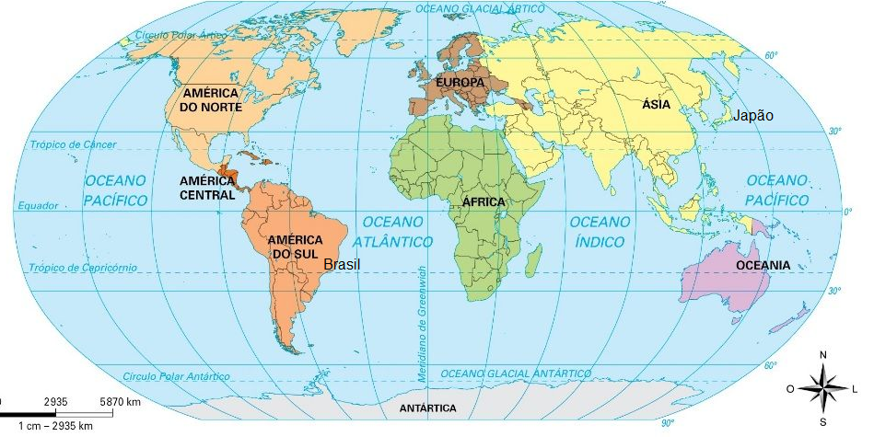

Questão 3
O pai de Kunihiko levava seu filho todos os dias para a escola. Ela sai de casa pela rua A e vira à direita na rua C, passando pela padaria até chegar à escola. Ao deixar o menino, o pai retorna para casa pela rua B. Observe o desenho do percurso feito por pelo pai.
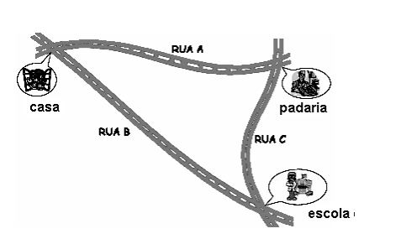
Considere as seguintes informações:
_ A distância da casa da família até a padaria, pela rua A, mede 6 quilômetros.
_ A distância da padaria até a escola, pela rua C, mede 4 quilômetros.
_ A distância da escola até a casa, pela rua B, mede 24 quilômetros.
O que fica mais perto da casa do menino: a escola ou a padaria?
Resposta:

Questão 4
A bomba foi lançada em 6 de agosto de 1945, em Nagasaki. Mostre os cálculos e responda:
há quantos anos aconteceu o fato? | quem, na sua família, já tinha nascido quando a bomba foi lançada no Japão?
Questão 5
Preencha as linhas e colunas sem repetir as figuras.

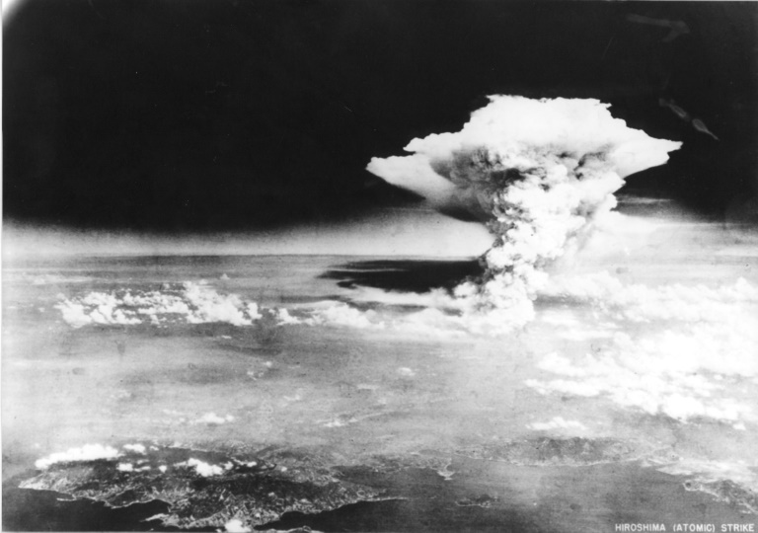
O Japão recorda esta semana os 75 anos dos bombardeios nucleares contra Hiroshima e Nagasaki - Hiroshima Peace Memorial Museum/AFP/Arquivos

